**ZADANIE 3**

**OPIS PRZEDMIOTU ZAMÓWIENIA**

**Odzież wizytowa, cateringowa**

1. Elegancki garnitur damski:

* kolor czarny,
* marynarka taliowania,
* spodnie zwężane ku dołowi,
* skład tkaniny, łącznie: wiskoza, wełna, elastan
* rozm. 36-38, 44-46

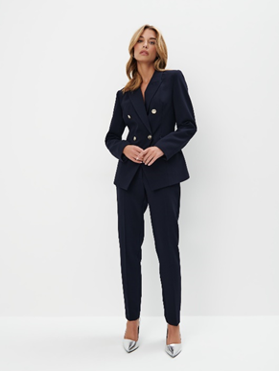

2. Koszula wizytowa:

* kolor biały,
* 100% bawełna
* rozm. 36, 44

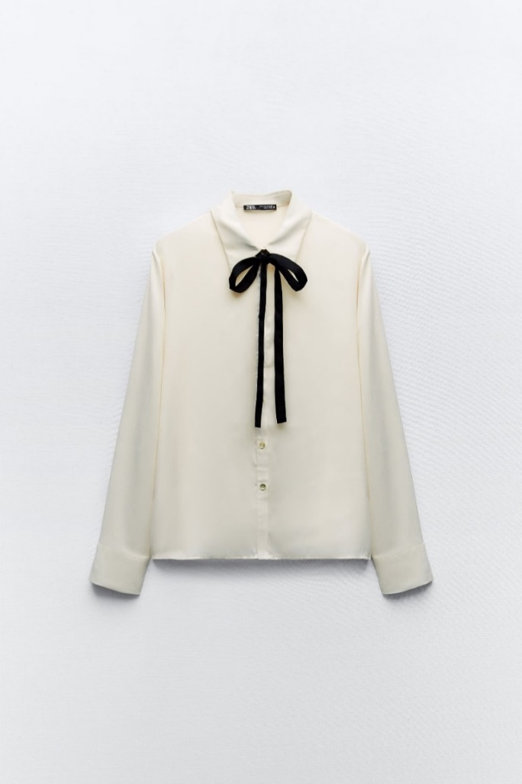

3. Sukienka wizytowa:

* kolor czarny,
* taliowania,
* z rękawkami,
* skład tkaniny: bawełna i elastan
* rozm. 36-38, 44-46

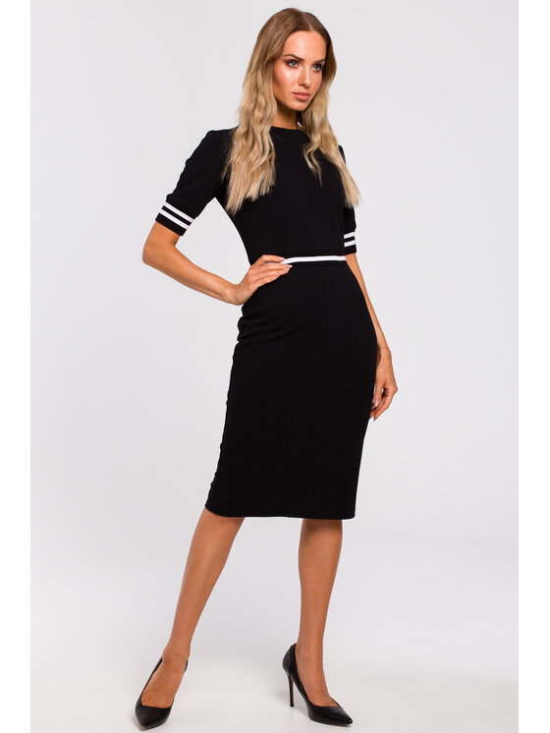

4. Koszula damska:

* kolor **biały** kołnierzyk klasyczny – 4 szt
* długi rękaw,
* dopasowany krój, zaokrąglony dół, dłuższy tył.
* skład tkaniny, łącznie: bawełna, poliester, lycra
* rozm. 34, 38, 38, 40

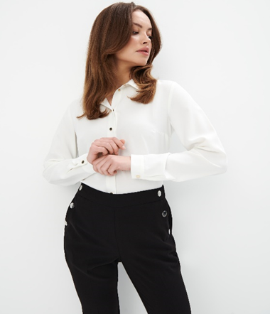

5. Koszula damska:

* kolor czarny kołnierzyk stójka – 4 szt
* długi rękaw,
* dopasowany krój, zaokrąglony dół, dłuższy tył.
* skład tkaniny, łącznie: bawełna, poliester, lycra
* rozm. 34, 38, 38, 40

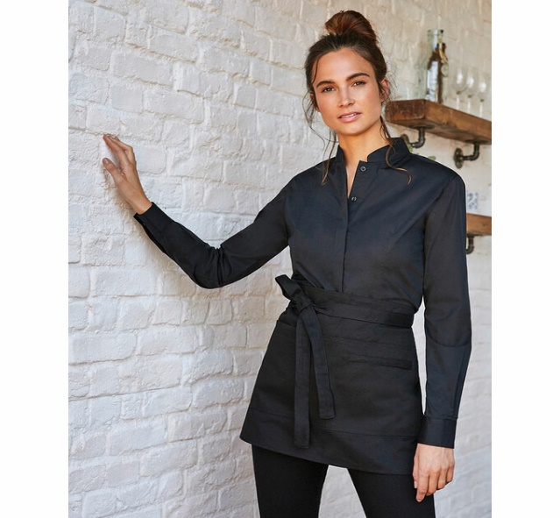

6. Spódnica ołówkowa:

* kolor czarny,
* długość do kolana,
* zapięcie na kryty zamek z tyłu,
* skład tkaniny: bawełna, elastan
* rozm. 34, 38, 38, 40

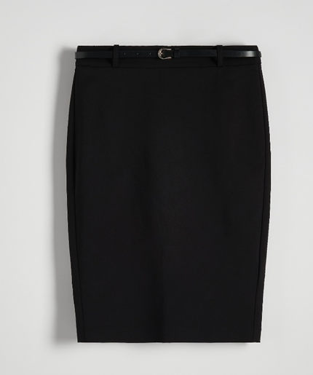

7. Spodnie wizytowe:

* kolor czarny,
* stan wysoki, dopasowane,
* skład tkaniny: bawełna, elastan
* rozm. 34, 38, 38, 40

